Классный час
«Безопасность дорожного движения»
Дата проведения: 18.09.2023
Класс : 7

Задачи:
-Закрепление знаний по правилам дорожного движения и безопасности на дорогах и в транспорте;
-Воспитание культуры поведения на дороге и в транспорте, с целью предупреждения детского дорожно-транспортного травматизма.
Ход мероприятия:
Добрый день, дорогие ребята!Сегодня мы свами повторим правила дорожного движения и безопасности на дорогах
Предлагаю вашему вниманию видео-презентацию. Приятного просмотра!
https://yandex.ru/video/preview/1590458631733889196?suggest_reqid=817517023167698836003253742392057&text=памятка++видео+безопасные+дороги+для+школьников
1. Введение (вступительное слово классного руководителя).
Соблюдение ПДД – закон сохранения жизни. С этим нельзя не согласиться. Однако статистика гласит: примерно три четверти всех ДТП происходит с участием детей. Давайте подумаем, какие это могут быть причины. Наиболее частыми являются:
-Переход через проезжую часть вне установленных для перехода мест. -Неожиданный выход из-за движущихся или стоящих транспортных средств или других препятствий, мешающих обзору.
-Неподчинение сигналам светофора.
-Игры на проезжей части и ходьба по ней при наличии тротуара .
Как можно уберечь от необдуманных действий на дороге? Как не допустить рост ДТП с участием школьников?
Для этого необходимо уделять теме безопасности огромное значение. И мы сегодня поговорим об этом.
2. Основная часть
Ребята, давайте представим наш город в будущем, где на всех перекрестках установлены светофоры. Представьте, что в нашем городе Горловке вдруг погасли все светофоры. А все инспектора, регулирующие движение, куда-то исчезли. Какие последствия могут быть? (Обсуждение вопроса).
С каждым днем на наших дорогах появляется все больше и больше автомобилей. Высокие скорости и интенсивность движения требуют от водителей и пешеходов быть очень внимательными.
Дисциплина, осторожность и соблюдение правил дорожного движения водителями и пешеходами – основа безопасного движения на улице.
Что такое ДТП? (Обсуждение вопроса обучающимися).
Из всего числа дорожно-транспортных происшествий половина совершается с участием пешеходов. Это страшный показатель, свидетельствующий о низкой культуре и пешеходов и водителей. Оказывается, пешеходам не хватает терпения дождаться подходящего момента, чтобы перейти дорогу. Половина готова стоять на тротуаре всего 4 секунды, на пятой они готовы рисковать жизнью, чтобы оказаться на противоположной стороне дороги. Надо бороться с подобным нетерпением, помня о том, что первым приходит тот, кто «торопится медленно».
Полосатая дорожка («зебра») лишь в какой-то степени гарантирует вашу безопасность на дороге. Ученые выяснили, что семеро из десяти водителей, занятых разговором по сотовому телефону, не уступят на «зебре» дорогу пешеходам.
Сегодня мы с вами попробуем разобраться, что мы делаем на дороге не так. Начнем с самого распространенного транспортного средства доступного школьникам – велосипеда.

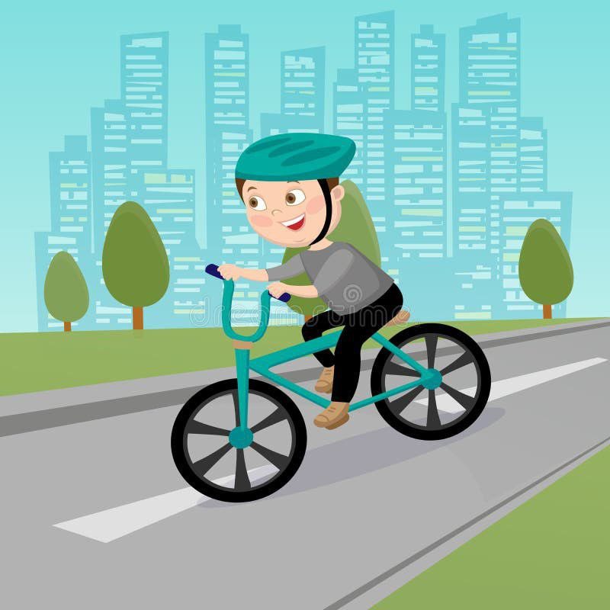
Запомним первое: это самое незащищенное транспортное средство. У него нет дверей, предохраняющих от удара сбоку, нет бампера, который отчасти принял бы на себя лобовой удар. Поэтому при любом столкновении или наезде на препятствие велосипедист очень уязвим.
Второе: ездить на велосипеде комфортно там, где для этого создана специальная безопасная зона.
Третье правило: никогда не пытайтесь проехать между едущим и стоящим автомобилем. Остановитесь, пропустите движущийся на вас автомобиль. Не считайте это за трусость, это всего лишь здравый смысл.
Теперь главное: старайтесь не выезжать на проезжую часть, даже если вам исполнилось 14 лет.
На мопеде вы можете выезжать на проезжую часть с 16 лет. Но помните: двигаться вы должны только по крайней правой полосе, в один ряд, как можно правее. Относительная зона безопасности кончается дальше одного метра от тротуара.
3. Закрепление изученного (игра).
3.1.Ответы на вопросы:
-Проезжая часть дороги с твердым покрытием. (Шоссе).
-Человек, едущий на транспорте. (Пассажир).
-Человек, совершающий движение пешком. (Пешеход).
-Он бывает запрещающий, разрешающий, информационный. (Знак)
-Самые строгие дорожные знаки. (Запрещающие).
-Кто должен знать дорожные знаки?
-Место ожидания автобуса. (Остановка).
-Транспорт, работающий от электричества. (Троллейбус, трамвай).
-Номер телефона скорой помощи. (03).
-Место, где на время оставляют свой транспорт. (Стоянка).
-Многоместный автомобиль для перевозки пассажиров. (Автобус).
-Дорожка вдоль дороги, не для машин. (Тротуар).
-Это случается с теми, кто не соблюдает правила дорожного движения. (ДТП).
-Самое опасное место для пешеходов. (Перекресток).
-Его боятся нарушители правил. (Инспектор).
-Как на проезжей части улиц и дорог обозначен пешеходный переход?
-Пешеходный переход по-другому. (Зебра).
-В каких местах пешеходам разрешается переходить улицу?
-Какие правила поведения в транспорте общественного пользования вы знаете?
-Каков порядок посадки в автобус и выход из него? (автобус обходят сзади)
-Как надо правильно переходить улицу, дорогу?
-Можно ли перебегать через улицу, дорогу?
-Почему пешеходам нельзя ходить по проезжей части улицы, дороги?
-Сколько сигналов у пешеходного светофора?
-В какую сторону нужно посмотреть, дойдя до середины улицы?
-Безбилетный пассажир?
-Дорога для трамвая?
-Дом для автомобиля?
-Трехглазый постовой. (Светофор).
-Какие сигналы пешеходного светофора вы знаете, что они обозначают?
-Это «говорит» желтый свет светофора. (Внимание).

3.2.Игра.
А сейчас мы с вами немного поиграем, а заодно и закрепим теорию. Я вам предлагаю игру на внимание. Я буду показывать сигналы светофора. Если красный – вы стоите на месте, желтый – хлопаете в ладоши, зеленый – переходите на другую сторону класса. Итак, внимание!
3.3.Загадки:
Тихо ехать нас обяжет,
Поворот вблизи покажет
И напомнит, что и как,
Вам в пути…(Дорожный знак).
Что за «зебра» на дороге?
Все стоят, разинув рот.
Ждут, когда мигнет зеленый,
Значит это… (Переход).
Встало с краю улицы в длинном сапоге
Чучело трехглазое на одной ноге.
Где машины движутся,
Где сошлись пути,
Помогает людям дорогу перейти. (Светофор).
Пьет бензин, как молоко,
Может бегать далеко.
Возит грузы и людей,
Ты знаком, конечно, с ней.
Обувь носит из резины, называется… (Машина).
3.4. «Перевёрнутые слова»
Перед вами слова, в которых буквы перепутаны местами. Попробуйте восстановить их в нормальном порядке (записаны на обратных сторонах доски).
Например, МАИЗ – ЗИМА
ШИАМНА –
РЕВОСТОФ –
ХОРЕДЕП –
НИПСКЕРТО –

3.5. «Найдите лишнее»
Посмотрите внимательно на ряды слов. Три из них связаны между собой по какому-либо признаку, а четвёртое отличается. Найдите лишнее слово (вместе устно):
а) Велосипед, автобус, мотоцикл, трамвай.
б) «Жигули», «Запорожец», «Волга», «КаМАЗ».
в) Красный, синий, зелёный, жёлтый.
г) ПДД, ГАИ, ГИБДД, ЖКХ.

3.6. «Разгадайте фразы».
Отгадайте, какие фразы кроются под цифрами:
А-1, Б-2, В-3, Г-4, Д-5, Е-6, Ж-7, И-8, Й-9, Л-10, Н-11, О-12, П-13, Р-14, С-15, Т-16, У-17, Ш-18, Ь-19, Ю-20, Я-21.

16, 8,18,6 6,5,6,18,19 – 5,1,10,19,18,6 2,17,5,6,18,19.
(Тише едешь – дальше будешь).

15,12,2,10,20,5,1,9,16,6 13,14,1,3,8,10,1 5,12,14,12,7,11,12,4,12 5,3,8,7,6,11,8,21!
(Соблюдайте правила дорожного движения!).
Сегодня мы с вами узнали, как вести себя за рулем велосипеда. Запомнили главные правила управления этим транспортным средством на дорогах; вспомнили и закрепили основные правила дорожного движения. Поняли главное – не стоит подвергать свою жизнь неоправданному риску. Соблюдать правила дорожного движения, быть осторожным на дороге – это не трусость, а умный расчет
Дорогие ребята, давайте примем участие во Всероссийской олимпиаде для школьников «Безопасные дороги», которая будет проходить с 19 сентября по 22 октября 2023 года на платформе Учи. ру . Сейчас мы узнаем информацию об олимпиаде, перейдя по ссылке:
https://yandex.ru/video/preview/1475918939567535853
Спасибо за внимание и активное участие в нашем занятии!Вы-молодцы!

